**КВАДРАКРАШЕЧКА**. (5+)

(вся вариативность в документе сохраняется)

(данное описание может содержать в себе некоторые терминологические неточности)

**Игрушечка-Раскрасочка для детей и их родителей**

**или**

**История о том, как в неё играть**.

Вот.

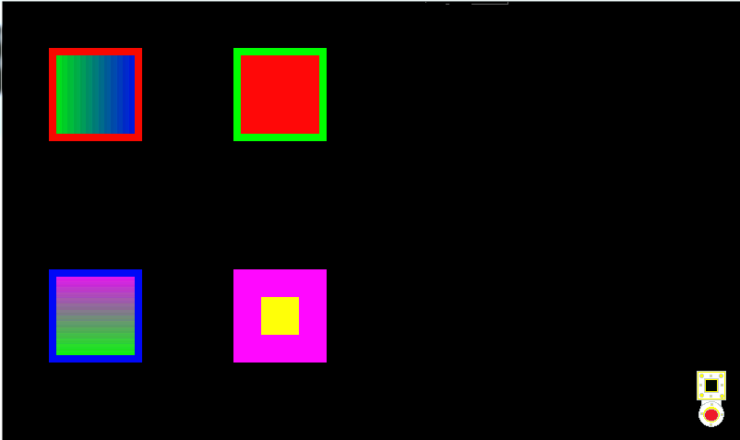

**РИСУНОК 1. (начальный рисунок с раскрашенными квадратиками)**.

**ЭПИГРАФ**.

Ну что же, мой маленький брат

Осталось у нас с тобою –

Кружащаяся листва,

Да тёплый асфальт вдали.

А если взглянуть назад,

За дымкою голубою –

Прощальный сигнал дают

Бумажные корабли…

СЕРГЕЙ ЛЕЩИНА

**ВСТУПЛЕНИЕ**.

ЗДРАВСТВУЙ, МОЙ МАЛЕНЬКИЙ ДРУГ!

Ты уже, наверно, не совсем маленький, и уже пробовал рисовать красками. И у тебя, может быть, даже иногда получается что-то интересное.

Ну вот.

А теперь я расскажу тебе историю о том, как можно рисовать на компьютере. Точнее, это будет лишь часть истории. Часть ОЧЕНЬ БОЛЬШОЙ ИСТОРИИ. И может, это будет вовсе не история, а всего только маленький рассказик из ОЧЕНЬ БОЛЬШОЙ ИСТОРИИ. Но всё равно, я надеюсь, что и эта маленькая частичка ОЧЕНЬ БОЛЬШОЙ ИСТОРИИ будет тебе полезна.

ИТАК, НАЧИНАЕМ!

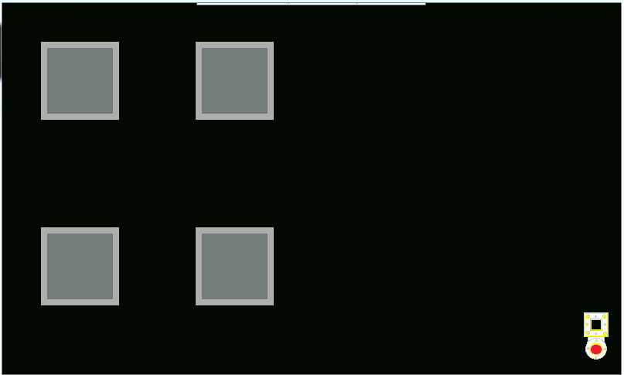

**РИСУНОК 2. (рисунок экрана с серыми квадратиками)**.

**ГЛАВА 1**.

**ДАВАЙ ЗНАКОМИТЬСЯ С КВАДРАТИКАМИ**.

Перед тобой ЧЕТЫРЕ КВАДРАТИКА. Их всего ЧЕТЫРЕ. Ведь ты уже, наверно, умеешь считать до четырёх. А может даже – до ДЕСЯТИ.

Правда, для того, чтобы играть в эту игру полноценно – хорошо бы научиться считать хотя бы до СТА. А лучше, даже, до ТЫСЯЧИ.

Здесь я не буду учить тебя считать до тысячи. А только поделюсь с тобой некоторыми секретами о том, как можно этому научится самому.

Итак – перед тобой ЧЕТЫРЕ КВАДРАТИКА. Они такие серенькие и невзрачненькие – прямо как наша с тобой жизнь. Или как серые будни наших родителей.

Хотя они и в рамочках, но эти рамочки тоже серенькие.

Ты ещё можешь заметить в правом нижнем уголке экрана маленькую фигурку. Для чего она – я тебе потом расскажу. А пока, если хочешь – поиграй с ней. И посмотри, что будет.

А я тебе немножечко подскажу…

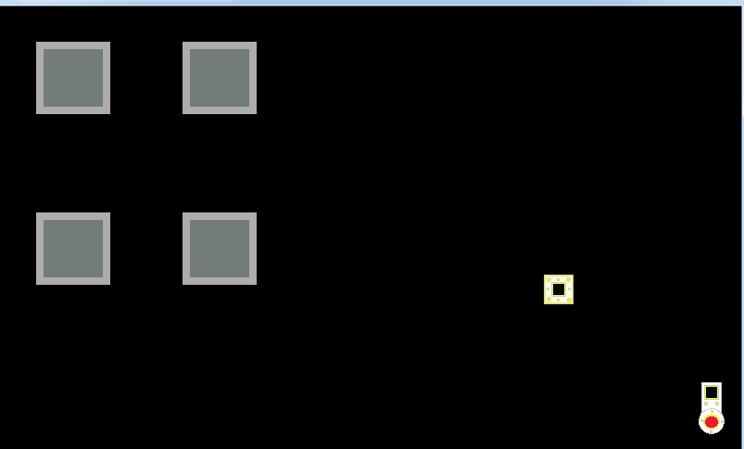

**РИСУНОК 3. (кольцо сдвинуто вправо вверх и серые квадратики уменьшились)**

**ГЛАВА 2**.

**А ТЕПЕРЬ – ДАВАЙ РАСКРАШИВАТЬ НАШИ КВАДРАТИКИ!.**.

Все сразу квадратики – раскрашивать у нас не получится. Поэтому мы будем их раскрашивать по одному.

Выбери квадратик, который ты хочешь раскрасить и щёлкни по нему мышкой. Или – если эта игра находится в твоём телефоне – дотронься пальчиком до него один раз.

Тогда выбранный тобою квадратик – сразу перебежит в правый верхний уголок экрана и перед тобой появится ГЛАВНОЕ МЕНЮ. А остальные квадратики спрячутся. И фигурка в правом нижнем уголке – тоже спрячется.

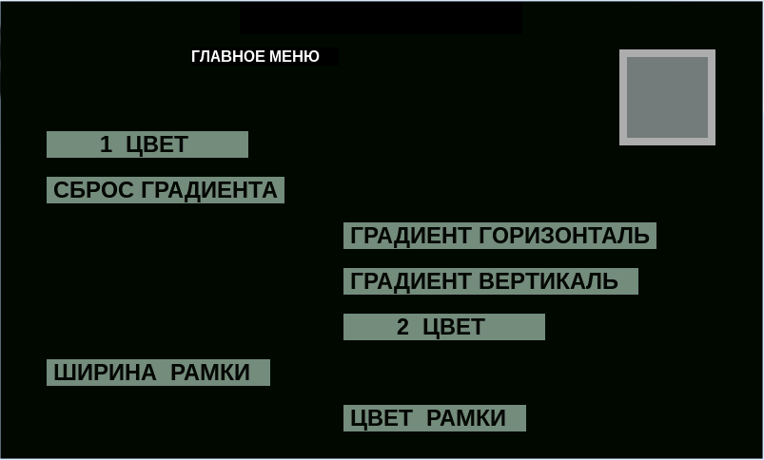

**РИСУНОК 4. (рисунок экрана с ГЛАВНЫМ МЕНЮ)**.

ЗАПОМНИ – ЭТО ВАЖНО!

Если хочешь опять вернуть всё на место – щёлкни мышкой или дотронься пальчиком до квадратика – и все четыре квадратика появятся перед тобой опять. А с ними – появится и фигурка в правом нижнем уголке.

И ЕЩЁ ОДИН СОВЕТ ПЕРЕД НАЧАЛОМ ИГРЫ!

Перед тем, как дотронутся до квадратика, который ты собираешься раскрасить – постарайся запомнить: КАКОЙ ИМЕННО КВАДРАТИК ТЫ СОБИРАЕШЬСЯ РАСКРАШИВАТЬ. А также – то место, которое он занимает на экране среди других квадратиков.

И ещё: постарайся запомнить место, куда перебежит выбранный тобой квадратик. ВСЁ ЭТО ТЕБЕ МОЖЕТ ОЧЕНЬ ПРИГОДИТЬСЯ!

**ГЛАВА 3**.

**ТАК ЧТО ЖЕ ТАКОЕ «МЕНЮ» ?.**.

ИТАК, ПЕРЕД ТОБОЙ ГЛАВНОЕ МЕНЮ.

Кстати, ты знаешь, что такое «меню»? Если не знаешь – то, пожалуйста, это разузнай. Это знание тебе очень пригодится в дальнейшем!

Итак – ты видишь множество кнопочек-клавиш с разными названиями.

ТОЛЬКО ПОДОЖДИ! ВСЕ ИХ СРАЗУ НЕ НАЖИМАЙ! А ТО ПОТОМ – ЧТО-НИБУДЬ МОЖЕТ ПОТЕРЯТЬСЯ.

Давай сначала попробуем с тобою их все прочитать.

НА ПЕРВОЙ КНОПОЧКЕ написано «1 ЦВЕТ». Ну, что такое ЦВЕТ – ты, наверно, знаешь. А почему он ПЕРВЫЙ – я тебе потом объясню.

А ДАЛЬШЕ…

**ГЛАВА 4**.

**ПОГОВОРИМ ПРО ГРАДИЕНТ**.

Дальше – со следующих трёх кнопочек – на тебя смотрит слово, с которым ты ещё, скорее всего, не встречался.

Это слово: **ГРАДИЕНТ**.

Хорошо будет, если ты – для начала – научишься хотя бы его правильно выговаривать. Оно содержит самую сложную для многих букву. Букву «**Р**». Скажи, а для тебя эта буква – сложная? Может быть именно для тебя она совсем не сложная и ты легко с ней справляешься, когда она тебе встречается. Тогда и слово «ГРАДИЕНТ» для тебя будет совсем не сложным. Тебе придётся лишь чуточку потренироваться. А чтобы тебе было легче осваивать это новое слово – я дам тебе небольшой совет. Ты, может быть, уже пробовал научиться играть на каком-нибудь музыкальном инструменте и даже разучил несколько несложных музыкальных произведений – и медленных, и быстрых. Тогда ты, скорее всего, знаешь одно очень важное ПРАВИЛО. А если не знаешь, то я с тобой им поделюсь.

ПРАВИЛО:

ЧЕМ БЫСТРЕЕ МУЗЫКА, ТЕМ МЕДЛЕННЕЕ ЕЁ НУЖНО УЧИТЬ.

И со сложными словами – тоже самое. Чем сложнее слово, тем медленнее его нужно начинать произносить. Вначале – медленно. А потом – всё быстрее, и быстрее. Только слишком спешить – не стоит. Главное – в каждом темпе добиться чёткого произношения.

Будем считать, что с этой несложной задачей ты уже справился. Да и кнопочек осталось совсем немного – всего ТРИ.

На одной из них написано «2 ЦВЕТ». О нём мы поговорим, когда будем изучать, что такое «ГРАДИЕНТ».

Ну а для чего нужны кнопочки «ЦВЕТ РАМКИ» и «ШИРИНА РАМКИ» – ты и сам можешь догадаться. Ты ведь догадливый!

Ну вот. Про все кнопочки мы с тобой поговорили – теперь можно начинать играть. А с чего начинается любая игра? Конечно же С НАЧАЛА. Вот и мы начнём с самой первой кнопочки. Нажимаем… и…

**ГЛАВА 5**.

**ТАК ЧТО ЖЕ ТАКОЕ ГРАДИЕНТ?.**.

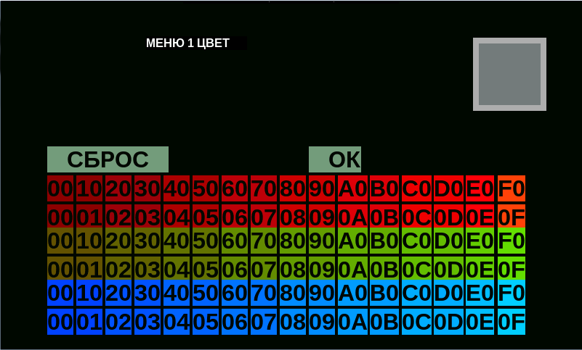

**РИСУНОК 5. (меню 1 цвет)**.

ПРАВДА КРАСИВАЯ КЛАВИАТУРА?

Такая разноцветная! Такая ГРАДИЕНТНАЯ… Ой, что я такое сказал… Ведь мы ещё не разузнали что такое ГРАДИЕНТ! Слово произносить научились, а что оно обозначает – не понятно. Ну уж коли я проговорился – придётся тебя с этим словом немножко познакомить. А ты пока понажимай кнопочки и посмотри, что будет происходить с квадратиком…

Скажи, ты когда-нибудь видел градусник? Ого! Чувствуешь созвучие?! «ГРАДУСНИК» и «ГРАДИЕНТ». Есть между этими словами что-то общее.

Так бывает не всегда. Например, слово «ГОРИЗОНТ» не имеет никакого отношения к слову «ЗОНТ».

Слово «ЗОНТ» или «ЗОНТИК» – в переводе с нидерландского означает «ТЕНТ», «НАВЕС», а точнее – просто «ЗАЩИТА ОТ СОЛНЦА». Да, да! И самое смешное, что по-нидерландски оно звучит именно как «ЗОНТИК»!

А слово «ГОРИЗОНТ» – греческое. Его можно перевести как «ОГРАНИЧЕНИЕ», «ГРАНИЦА», «РАЗДЕЛИТЕЛЬНАЯ ЧЕРТА» – граница между Землёй и Небом. Кстати, тебе знакомы такие слова: «ГОРИЗОНТАЛЬ», «ГОРИЗОНТАЛЬНОЕ» … Это то, что параллельно линии горизонта… Эти слова нам скоро очень пригодится.

Ещё одно слово – «параллельно» … Не будем его разбирать. Есть такие слова, к которым надо просто привыкнуть – и тогда они поймутся сами собой… Вот.

А теперь скажи, ты уже научился говорить слово «ГРАДИЕНТ»? Со словом «ГРАДУСНИК» попроще. Однако… Ты знаешь, зачем нужен градусник? Он измеряет ГРАДУСЫ. А что такое «ГРАДУС» ?..

Слово «ГРАДУС» – в переводе с Латинского Языка означает ШАГ. Чем больше ШАГОВ ты сделаешь, тем дальше отходишь от некоторого НАЧАЛА. Подумай на досуге – насколько интересное слово «НАЧАЛО».

От НАЧАЛА можно отбежать, отойти быстрым шагом. А можно отходить медленно, ПОСТЕПЕННО… или ПО СТУПЕНЬКАМ… С возрастающей СТЕПЕНЬЮ… СТЕП – по-английски – ШАГ. Ты видел, как танцуют «СТЕП»?

Кстати, ты, наверно, знаешь, что УГЛЫ тоже изменяются в ГРАДУСАХ. И некоторые приборы для измерения углов ТОЖЕ называются «ГРАДУСНИКИ».

ГРАДУС, ШАГ… Ты, наверно, заметил, что клавиши ПОСТЕПЕННО меняются – от тёмных к светлым. Чем светлее клавиша, которую ты нажимаешь, тем ярче светится квадратик. А также – чем светлее клавиша – тем цифра на ней больше. На самых светлых – ещё и буквы нарисованы. На самом деле – эти БУКВЫ тоже обозначают ЦИФРЫ… А, в древние века все цифры вообще раньше буквами обозначалися… Но мы с тобой потом о них поговорим.

ГРАДУС, ГРАДИЕНТ, ШАГ, СТЕП, СТЕПЕНЬ, ПОСТЕПЕННО, СТУПЕНЬКА – все эти слова говорят нам о том, что, когда мы шагаем – что-то меняется вокруг нас. И чем больше шагов мы делаем, тем эти изменения КРУЧЕ.

А пока мы поговорим про ЦВЕТА…

**ГЛАВА 6**.

**КАКИЕ БЫВАЮТ ЦВЕТА НА СВЕТЕ**.

Не про ЦВЕТЫ, а про ЦВЕТА. Ну, если ты очень захочешь, то и про ЦВЕТЫ – тоже. Ведь ЦВЕТЫ у нас тоже раскрашены в разные ЦВЕТА. Правда?!..

Скажи, ты умеешь смешивать краски. Ты, наверно, знаешь, что, если СИНЕЕ с ЖЁЛТЫМ смешать – будет ЗЕЛЁНОЕ. А если СИНИЙ с КРАСНЫМ – будет ФИОЛЕТОВО.

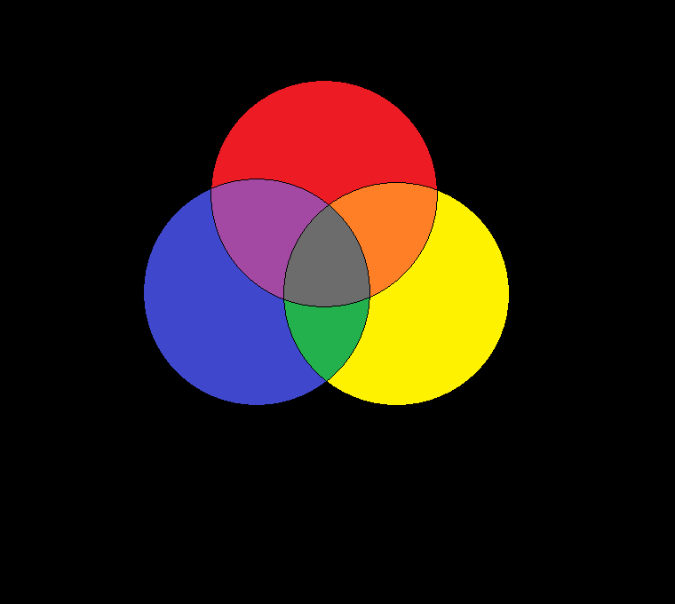

**РИСУНОК 6. (цветовая модель ГРАФИЧЕСКАЯ)**.

А если ты всё правильно смешал и всё равно тёмно-непонятное получилось, то значит ЦВЕТА, в которые КРАСКИ твои раскрашены – не совсем «ЧИСТЫЕ». И не удивляйся. Про ЦВЕТА тоже так говорят.

Только давай с тобой запомним, что ВСЕ КРАСКИ – ВАЖНЫ! И опытные художники очень умело ими пользуются. И получается у них ОШЕЛОМЛЯЮЩЕ КРАСИВО! Но ты не волнуйся. Ты ведь тоже научишься, правда?!..

А в радуге – всё по-другому. Там не мазюкообразные краски смешиваются, а ЛУЧИКИ СВЕТА. Вот. И ЧИСТЫЕ ЦВЕТА там несколько другие: КРАСНЫЙ, ЗЕЛЁНЫЙ и ГОЛУБОЙ. Red, Green, Blue – как говорят англичане. RGB. Ты уже где-то слышал об этом…

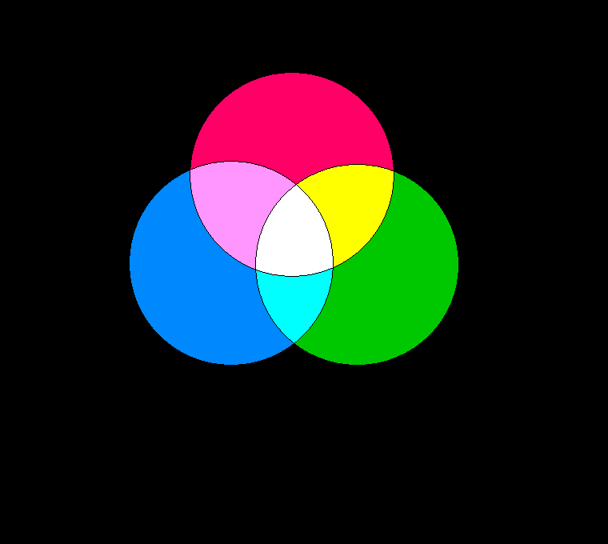

**РИСУНОК 7. (цветовая модель ОПТИЧЕСКАЯ)**.

И если ЗЕЛЁНЫЙ лучик смешать с КРАСНЫЙ – получится ЖЁЛТЫЙ. Если КРАСНЫЙ с ГОЛУБЫМ – то будет РОЗОВЫЙ. А если ГОЛУБОЙ с ЗЕЛЁНЫМ – будет БИРЮЗА. Только пусть об этом цвете тебе лучше мама расскажет.

А если ЛУЧИКИ СВЕТА все вместе смешать, то получится не что-то серо-мутное, как с красками-мазюками, а ЧИСТЫЙ БЕЛЫЙ СВЕТ!

Правда, для этого каждый ЛУЧИК должен светить в полную силу. А если не в полную – то ЦВЕТ будет СЕРЕНЬКИЙ. И чем слабее будут светит ЛУЧИКИ, тем СЕРЕНЬКИЙ ЦВЕТ будет ТЕМЕНЕЕ. Но ты не переживай. Когда ты подрастёшь – ты поймёшь, что СЕРЫЙ ЦВЕТ для настоящего художника ТОЖЕ ОЧЕНЬ ВАЖЕН!

А когда ты станешь НАСТОЯЩИМ БОЛШИМ ХУДОЖНИКОМ – то научишься правильно использовать и СЕРЫЙ – внешне не очень красивый ЦВЕТ. И у тебя будет получаться ОШЕЛОМЛЯЮЩЕ КРАСИВО!!!

Кстати, и наши с тобой глазки воспринимают ЦВЕТА не как мазюкалки, а как ЛУЧИКИ СВЕТА.

Ну вот, ты теперь и знаешь, почему наши клавиши в разные цвета раскрашены, и почему они такие… ГРАДИЕНТНЫЕ…

Вот и поиграй с ними. Правда играть интересней, когда знаешь правила игры?!

**ГЛАВА 7**.

**ПРОДОЛЖЕНИЕ ГРАДИЕНТА**.

Будем считать, что ты уже наигрался, и готов дальше слушать о том, что я тебе расскажу.

Давай ЦВЕТ нашего квадратика ТОЖЕ сделаем ГРАДИЕНТНЫМ.

Раскрась квадратик в свой любимый ЦВЕТ – у тебя он, наверно, уже появился И ЗАПОМНИ ЕГО!

Теперь нажми клавишу «ОК» и ты опять попадёшь в «ГЛАВНОЕ МЕНЮ».

А теперь – ВНИМАНИЕ!

ДЕЛАЙ ВСЁ ТОЛЬКО В ТОЙ ПОСЛЕДОВАТЕЛЬНОСТИ – В КОТОРОЙ Я ТЕБЕ СКАЖУ!

Иначе ничего не получится!

Нажми КЛАВИШУ «2 ЦВЕТ» – и раскрась квадратик в какой-нибудь ДРУГОЙ ЦВЕТ.

Только помни, что этот ДРУГОЙ ЦВЕТ должен обязательно отличаться от ПЕРВОГО! Иначе опять ничего не получится!

Опять нажми клавишу «ОК».

А теперь в «ГЛАВНОМ МЕНЮ» нажми клавишу «ГРАДИЕНТ ГОРИЗОНТАЛЬНЫЙ».

ПРАВДА КРАСИВО!

А теперь нажми клавишу «ВЕРТИКАЛЬНЫЙ ГРАДИЕНТ».

Чувствуешь разницу? А я предчувствую твой вопрос:

Почему в Горизонтальном ГРАДИЕНТЕ цветные ступеньки горизонтальные, а Вертикальном – горизонтальные?

А я тебе отвечу: ВСПОМНИ ВСЁ, ЧТО МЫ ГОВОРИЛИ С ТОБОЙ ПРО СТУПЕНЬКИ!

Подумай, куда мы должны двигаться для того, чтобы с нами происходили изменения?

Ну, а пока ты думаешь, я тебе дам одну подсказку в виде ПРАВИЛА.

ПРАВИЛО:

ГРАДИЕНТ БЕЖИТ В ТУ СТОРОНУ, КУДА БЕГУТ ИЗМЕНЕНИЯ.

А теперь скажи: КАКОЙ У НАШИХ ЦВЕТНЫХ КЛАВИШ ГРАДИЕНТ?

ГОРИЗОНТАЛЬНЫЙ или ВЕРТИКАЛЬНЫЙ?

Вот. Видишь, как всё ПРОСТО и СЛОЖНО?!..

Ну, а как сбрасывать ГРАДИЕНТ, ты и сам догадаешься. Правда?!..

**ГЛАВА 8**.

**ТАК ЧТОЖЕ ТАКОЕ НАПИСАНО НА ЭТИХ КЛАВИШАХ?!!!..**.

А теперь – если тебе ещё нет СЕМИ ЛЕТ, то эту главу ты можешь пропустить. Потому что, она немного сложная. Но если ты, МОЙ МАЛЕНЬКИЙ ДРУГ – человечек любопытный – то можешь, всё-таки попытаться понять, что в ней написано. А вдруг у тебя получится?!..

\\\\\\\\\\\\\\\\\\\\\\\\\\\\\\\\\\\\\\\\\\\\\\\\\\\\\\\\\\\\\\\\\

ЗАМЕЧАНИЕ ДЛЯ ПЕДАГОГОВ:

Цель данной главы – научить ребёнка читать – то есть, считывать – двузначные шестнадцатеричные числа.

(7+)

\\\\\\\\\\\\\\\\\\\\\\\\\\\\\\\\\\\\\\\\\\\\\\\\\\\\\\\\\\\\\\\\\\

Ты умеешь считать? Если нет – то, пожалуйста, научись! Вот. Хотя бы до ДЕСЯТИ. А лучше – до СТА. А ещё лучше – до ТЫСЯЧИ. Вот.

А теперь подумай, чем эти три цифры друг от друга отличаются? Точнее – ЦИФРЫ-то друг от друга не слишком отличаются. А вот ЧИСЛА, которые эти ЦИФРЫ обозначают… Чувствуешь разницу между этими словами?

Но, давай, обо всём по порядку.

Вот подумай и скажи, чем ДЕСЯТЬ отличается от СТА?

Чем СТО отличается от ТЫСЯЧИ?

А для того, чтобы тебе было легче думать, давай запишем эти ЧИСЛА не словами, а ЦИФРАМИ:

10, 100, 1000…

Так чем они отличаются?

Правильно: НОЛИКАМИ или НУЛИКАМИ – это как тебе удобнее говорить. Вот. В ЧИСЛЕ «СТО» – на один НОЛИК больше, чем в ЧИСЛЕ «ДЕСЯТЬ». А в ЧИСЛЕ «ТЫСЯЧА» – на один НУЛИК больше, чем в ЧИСЛЕ «СТО».

Итак, ты понял, чем ЧИСЛО отличается от ЦИФРЫ? ЦИФРАМИ записываются ЧИСЛА. А вот ЧИСЛА…

А для чего вообще нужны ЧИСЛА? Ну, наверно, для того, чтобы чего-нибудь сосчитать. Или как ещё говорят – «ИСЧИСЛИТЬ». Так, кстати, ещё в старину говорили. Чувствуешь созвучие между этими словами? Здесь оно прямо ЗВУЧИТ как СОЗВУЧИЕ!!! Да, да!!! Именно «ИСЧИСЛИТЬ»! Ведь не говорят же «ИСЦИФРИТЬ», правильно?!

А что значит сосчитать? Это значит узнать количество ЧЕГО-ТО, и записать это количество этого ЧЕГО-ТО в виде ЧИСЛА. Что можно сосчитать. Сосчитать можно яблоки, апельсины, книжки – в общем – всё, что можно НАТУРАЛЬНО потрогать, увидеть, ощутить… Короче, сосчитать можно всякую НАТУРУ. И ЧИСЛАМ, предназначенным для такого счёта – люди придумали соответствующее название. Эти ЧИСЛА назвали НАТУРАЛЬНЫМИ ЧИСЛАМИ.

Бывают, также, числа ДРОБНЫЕ, ИРРАЦИОНАЛЬНЫЕ, ТРАНСЦЕНДЕНТНЫЕ, КОМПЛЕКСНЫЕ...

Например, ДРОБНЫМИ числами можно посчитать ПОЛОВИНКИ и ЧЕТВЕРТИНКИ яблока. Или апельсина… Но мы об этом в следующий раз поговорим…

Вот ты уже, наверно, заметил, что чем светлее клавиша – тем большее число на ней изображено. О чём говорят эти числа? Они говорят о КОЛИЧЕСТВЕ СВЕТА в каждом ЦВЕТНОМ ЛУЧИКЕ. То есть – о ЯРКОСТИ. А сколько бывает всяких ЯРКОСТЕЙ – это мы сейчас выясним.

Чем ДЕСЯТЬ от СТА и от ТЫСЯЧИ отличается мы уже выяснили – количеством НОЛИКОВ. А вот для того чтобы выяснить, что обозначают эти НУЛИКИ – хорошо бы знать ТАБЛИЦУ УМНОЖЕНИЯ. Ну или хотя бы понимать, что такое УМНОЖЕНИЕ.

Ну, что такое СЛОЖЕНИЕ, ты, наверно, знаешь. Один плюс один – два, два плюс два – четыре… А, вот смотри: если ДВА прибавить ДВА и ещё раз прибавить ДВА – будет ШЕСТЬ.

2 + 2 + 2 = 6

Мы ВЗЯЛИ ТРИ ДВОЙКИ и СЛОЖИЛИ их между собой!

Или ВЗЯЛИ ТРИ РАЗА по ДВА.

Или ДВА УМНОЖИЛИ на ТРИ.

**Всё понятно?! Хорошенько разберись в этом!!!**

**\\\\\\\\\\\\\\\\\\\\\\\\\\\\\\\\\\\\\\\\\\\\\\\\\\\\\\\\\\\\\\\\\\\\\\\\\\\\** …

Ну, будем считать, что ты понял – в принципе – что такое УМНОЖЕНИЕ и давай ПОУМНОЖАЕМ число ДЕСЯТЬ.

10 + 10 = 20

10 + 10 + 10 = 30

или так:

10 х 2 = 20

10 х 3 = 30

Только что мы умножили ЧИСЛО ДЕСЯТЬ на ДВА и на ТРИ и заменили ЗНАКИ СЛОЖЕНИЯ ЗНАКАМИ УМНОЖЕНИЯ.

А если ДЕСЯТЬ умножить на ДЕСЯТЬ – будет СТО!

10 х 10 = 100

А если ДЕСЯТЬ умножить на ДЕСЯТЬ и ещё раз умножить на ДЕСЯТЬ – будет ТЫСЯЧА!

10 х 10 х 10 = 1000

И если просто СТО умножить на ДЕСЯТЬ – тоже будет ТЫСЯЧА!

100 х 10 = 1000

Теперь, представь себе, что ты стоишь у черты, за которой находится ПЕРВОЕ число ДЕСЯТЬ.

C:\Users\Y\Desktop\ЧЕЛОВЕЧЕК.png|10 x 10 = 100

C:\Users\Y\Desktop\ЧЕЛОВЕЧЕК.png|10 x 10 x 10 = 1000

Сколько ШАГОВ тебе нужно сделать, чтобы добраться до знака «РАВНО»? Как видишь, в первом случае – ДВА, а во втором случае – ТРИ. А слово ШАГ по-английски как называется? Правильно: «СТЕП».

Теперь осталось придумать НАЗВАНИЕ для КОЛИЧЕСТВА ШАГОВ, которое тебе нужно сделать, чтобы добраться до знака «РАВЕНСТВО».

И у Математики такое НАЗВАНИЕ есть. И ты это слово уже знаешь. Это слово – «СТЕПЕНЬ».

СТЕП и СТЕПЕНЬ – какие созвучные слова! Правда?!

Вспомни, о чём мы с тобой говорили в конце ПЯТОЙ ГЛАВЫ про ГРАДИЕНТ…

Обозначается СТЕПЕНЬ числом НАД числом или отделяется значком «^»:

10 х 10 = 102 = 10^2 = 100

10 x 10 х 10 = 103 = 10^3 = 1000

Для того, чтобы шагать уверенно – место, куда ты наступаешь, должно иметь твёрдое ОСНОВАНИЕ.

Вот и ЧИСЛО, которое УМНОЖАЕТСЯ само на себя, и которое является ОСНОВОЙ нашего ШАГА так и называется: «ОСНОВАНИЕ СТЕПЕНИ».

ЧИСЛО, которое ПОКАЗЫВАЕТ количество наших ШАГОВ – называется «ПОКАЗАТЕЛЕМ СТЕПЕНИ».

А вот само многоразовое УМНОЖЕНИЕ ОСНОВНОГО ЧИСЛА самого на себя – называется «ВОЗВЕДЕНИЕМ В СТЕПЕНЬ».

В степень можно возводить не только число ДЕСЯТЬ.

Любое ЧИСЛО можно возводить в ЛЮБУЮ СТЕПЕНЬ.

Например, ЧИСЛО ДВА:

2 х 2 = 2^2 = 4

2 x 2 x 2 = 2^3 = 8

2 x 2 x 2 x 2 = 2^4 = 16

2 x 2 x 2 x 2 x 2 = 2^5 = 32

2 x 2 x 2 x 2 x 2 x 2 = 2^6 = 64

2 x 2 x 2 x 2 x 2 x 2 x 2 = 2^7 = 128

2 x 2 x 2 x 2 x 2 x 2 x 2 x 2 = 2^8 = 256

2 x 2 x 2 x 2 x 2 x 2 x 2 x 2 х 2= 2^9 = 512

2 x 2 x 2 x 2 x 2 x 2 x 2 x 2 х 2 х 2 = 2^10 = 1024

И так до БЕСКОНЕЧНОСТИ…

ЗАПОМНИ ЭТОТ ПРИМЕР!!!

ОН НАМ ОЧЕНЬ СКОРО ПРИГОДИТСЯ!!!

**Всё понятно?! Хорошенько в этом разберись!!!**

**\\\\\\\\\\\\\\\\\\\\\\\\\\\\\\\\\\\\\\\\\\\\\\\\\\\\\\\\\\\\\\\\\\\\\\\\\\\\\\\\\\\\\\\\\\\\** …

Сложим:

1000 + 100 + 10 + 1 = 1111

или так:

(10 х 10 х 10) + (10 х 10) + (10) + 1 = 1111

или так:

(10^3) + (10^2) + (10) + 1 = 1111

Получилось ТЫСЯЧА СТО ОДИНАДЦАТЬ.

\\\\\\\\\\\\\\\\\\\\\\\\\\\\\\\\\\\\\\\\\\\\\\\\\\\\\\\

ВАЖНОЕ ЗАМЕЧАНИЕ!

СКОБОЧКИ нам здесь нужны лишь для того, чтобы тебе было проще видеть СТЕПЕНИ ЧИСЛА ДЕСЯТЬ.

Вообще, по правилам Математики, всё, что происходит в СКОБОЧКАХ – имеет ПРЕИМУЩЕСТВО надо всем, что происходит вокруг. Или, как ещё говорят, ДЕЙСТВИЯ в СКОБОЧКАХ имеют ПРИОРИТЕТ над остальными ДЕЙСТВИЯМИ. То есть – В НАЧАЛЕ мы делаем то, что происходит в СКОБОЧКАХ, а потом уже всё остальное. Или – все ДЕЙСТВИЯ в СКОБОЧКАХ – являются БОЛЕЕ СТАРШИМИ, по отношению ко всем остальным ДЕЙСТВИЯМ.

ПРЕИМУЩЕСТВО и ПРИОРИТЕТ – вот ещё одно созвучие!

ВОЗВЕДЕНИЕ В СТЕПЕНЬ, УМНОЖЕНИЕ и СЛОЖЕНИЕ – тоже относятся между собой как СТАРШИЕ и МЛАДШИЕ. То есть – мы СНАЧАЛА – ВОЗВОДИМ В СТЕПЕНЬ, ПОТОМ – УМНОЖАЕМ, а ПОТОМ – СКЛАДЫВАЕМ. Или ВЫЧИТАЕМ…

Поэтому – в данном случае – нам СКОБОЧКИ строго говоря – НЕ НУЖНЫ.

Точнее, нужны они нам ТОЛЬКО ДЛЯ НАГЛЯДНОСТИ.

\\\\\\\\\\\\\\\\\\\\\\\\\\\\\\\\\\\\\\\\\\\\\\\\\\\\\\\\\\\\\\\\\\\\\\\\\\\\\\\\\\

Теперь, давай каждое из чисел, которые мы только что сложили умножим на некоторое небольшое число, которое можно записать ОДНОЙ ЦИФЕРКОЙ. Например, на «3».

3 х 1000 + 3 х 100 + 3 х 10 + 3 х 1 = 3333

или так:

3 х (10 х 10 х 10) + 3 х (10 х 10) + 3 х (10) + 3 = 3333

или так:

3 х (10^3) + 3 х (10^2) + 3 х (10) + 3 = 3333

Получилось ТРИ ТЫСЯЧИ ТРИСТА ТРИДЦАТЬ ТРИ.

А сколько мы знаем ЧИСЕЛ, которые можно выразить ВСЕГО ОДНОЙ ЦИФРОЙ?

Правильно – ДЕВЯТЬ. А вместе с НУЛИКОМ – ДЕСЯТЬ!

Ты спросишь: А, как же быть с последним числом, которое мы умножаем, почему-то, на ЕДИНИЧКУ или вообще, кажется, не умножаем?

Для этого случая – у Математики припасено одно очень важное ПРАВИЛО.

ПРАВИЛО:

ЛЮБОЕ ЧИСЛО В СТЕПЕНИ НУЛЬ РАВНО ЕДИНИЦЕ.

Ну, а если между чертой и знаком равно ВСЕГО ОДНО только ЧИСЛО ДЕСЯТЬ?

C:\Users\Y\Desktop\ЧЕЛОВЕЧЕК.png|10 = 10

Ну вот, ты и сам видишь, что тебе нужно сделать ОДИН только ШАГ!

Однако, у Математики и на этот случай существует ПРАВИЛО.

ПРАВИЛО:

ЛЮБОЕ ЧИСЛО В СТЕПЕНИ ЕДИНИЦА – РАВНО САМОМУ СЕБЕ.

10 = 101 = 10^1 = 10

Теперь мы можем более точно записать СТЕПЕНИ ЧИСЛА ДЕСЯТЬ:

10^0 = 1

10^1 = 10

10^2 = 100

10^3 = 1000…

и так до БЕСКОНЕЧНОСТИ…

…а также перезаписать уже знакомые нам примеры:

1 х (10^3) + 1 х (10^2) + 1 х (10^1) + 1 х (10^0) = 1111

3 х (10^3) + 3 х (10^2) + 3 х (10^1) + 3 x (10^0) = 3333

Давай теперь попробуем записать таким же образом какое-нибудь число. Или, как ещё говорят – разложим некоторое число ПО РАЗРЯДАМ.

Например – 5752.

5 х (10^3) + 7 х (10^2) + 5 х (10^1) + 2 x (10^0) = 5752

А теперь – 7084.

7 х (10^3) + 0 х (10^2) + 8 х (10^1) + 4 x (10^0) = 7084

Из последнего примера легко вывести ПРАВИЛО.

ПРАВИЛО:

ВСЁ, ЧТО УМНОЖАЕТСЯ НА НУЛЬ – РАВНО НУЛЮ.

Ты спросишь: почему мы не можем какую-нибудь СТЕПЕНЬ ЧИСЛА ДЕСЯТЬ умножить на ЧИСЛО, содержащее в себе ДВЕ, или даже ТРИ ЦИФЕРКИ?

Всё очень просто. Давай с тобой придумаем и запишем такое число:

7 х (10^3) + 4 х (10^2) + 32 х (10^1) + 9 x (10^0) =?..

Мы с тобой знаем, что число «32» можно представить, как:

3 x (10^1) + 2 x (10^0) = 32

И что у нас тогда получается…

7 х (10^3) + 4 х (10^2) + (3 х (10^1) + 2)) х (10^1) + 9 x (10^0) =?..

Раскрываем скобочки…

7 х (10^3) + 4 х (10^2) + 3 х (10^1) х (10^1) + 2 х (10^1) + 9 x (10^0) =?..

Мы знаем, что:

(10^1) х (10^1) = 10 х 10 = (10^2)

И у нас получается…

7 х (10^3) + 4 х (10^2) + 3 х (10^2) + 2 х (10^1) + 9 x (10^0) =?..

А мы знаем, что:

4 х (10^2) = (10^2) + (10^2) + (10^2) + (10^2)

и

3 х (10^2) = (10^2) + (10^2) + (10^2)

Значит: 4 х (10^2) + 3 х (10^2) = (4 + 3) х (10^2)

То есть – ЧИСЛО ТРИ – благополучно «ПЕРЕПОЛЗАЕТ» в следующую СТЕПЕНЬ ЧИСЛА ДЕСЯТЬ! Или, как ещё говорят, в следующий ДЕСЯТИЧНЫЙ РАЗРЯД!

И тогда наш пример, или НАШЕ ВЫРАЖЕНИЕ приобретает следующий вид:

7 х (10^3) + 7 х (10^2) + 2 х (10^1) + 9 x (10^0) = 7739

Обрати внимание, что мы даже ЧИСЛО «9» в последнем РАЗРЯДЕ не можем заменить на число «10»!

Если же мы это сделаем, то у нас получится:

7 х (10^3) + 7 х (10^2) + 2 х (10^1) + 10 x (10^0) =

= 7 х (10^3) + 7 х (10^2) + 2 х (10^1) + 1 x (10^1) =

= 7 х (10^3) + 7 х (10^2) + 3 х (10^1) + 0 x (10^0) = 7730

То есть, для того, чтобы нам с тобой записать число нужно:

СТЕПЕНЬ КАЖДОГО «ЧИСЛА ДЕСЯТЬ» УМНОЖИТЬ НА КОЛИЧЕСТВО ЕЁ СОДЕРЖАНИЯ В ЧИСЛЕ, которое мы с тобой записываем.

А теперь САМ поупражняйся в РАЗЛОЖЕНИИ ЧИСЕЛ по РАЗРЯДАМ.

Ну вот, теперь ты понял, как считать до ТЫСЯЧИ. Подумай теперь – как считать до МИЛЛИОНА.

**Всё понятно?! Хорошенько в этом разберись!!!**

**\\\\\\\\\\\\\\\\\\\\\\\\\\\\\\\\\\\\\\\\\\\\\\\\\\\\\\\\\\\\\\\\\\\\\\\\\\\\\\\\\\\\\\\\\\\\** ...

Что же у нас теперь получается?!

А получается у нас ДЕСЯТИЧНАЯ ПОЗИЦИОННАЯ СИСТЕМА ИСЧИСЛЕНИЯ.

Вот.

Почему ДЕСЯТИЧНАЯ? Потому что в ней ДЕСЯТЬ ЦИФИРОК. Вместе с НОЛИКОМ! А само ЧИСЛО ДЕСЯТЬ является ОСНОВАНИЕМ ПОЗИЦИОННОЙ СИСТЕМЫ. То есть тем ЧИСЛОМ, которое мы ВОЗВОДИМ В СТЕПЕНЬ. ОСНОВАНИЕМ наших ШАГОВ – от черты до знака РАВЕНСТВА…

|10 x 10 x 10 x 10 x 10 x 10 x 10… =…



и так до БЕСКОНЕЧНОСТИ…

Почему ПОЗИЦИОННАЯ? Потому что каждая ЦИФИРКА, принадлежащая конкретному РАЗРЯДУ находится на строго отведённом ей месте. Или ПОЗИЦИИ.

ИСЧИСЛИТЬ – значит СОСЧИТАТЬ. Это ты и так помнишь. То есть ИСЧИСЛЕНИЕ – значит СЧЁТ.

Ну, а СИСТЕМА… Ну, в общем, ты сам придумаешь, как это слово сделать понятным…

Любая ПОЗИЦИОННАЯ СИСТЕМА записи ЧИСЕЛ удобна тем, что с её помощью можно записать АБСОЛЮТНО ЛЮБОЕ – сколь либо большое ЧИСЛО!

\\\\\\\\\\\\\\\\\\\\\\\\\\\\\\\\\\\\\\\\\\\\\\\\\\\\\\\\\\\\\\\\\\\\\

Основанием ПОЗИЦИОННОЙ СИСТЕМЫ может быть не только число ДЕСЯТЬ, но вообще любое число.

Например, ЧИСЛО ДВА.

|= 2^0 = 1



C:\Users\Y\Desktop\ЧЕЛОВЕЧЕК.png|2 = 2^1 = 2

C:\Users\Y\Desktop\ЧЕЛОВЕЧЕК.png|2 х 2 = 2^2 = 4

C:\Users\Y\Desktop\ЧЕЛОВЕЧЕК.png|2 x 2 x 2 = 2^3 = 8

|2 x 2 x 2 x 2 = 2^4 = 16



C:\Users\Y\Desktop\ЧЕЛОВЕЧЕК.png|2 x 2 x 2 x 2 x 2 = 2^5 = 32

C:\Users\Y\Desktop\ЧЕЛОВЕЧЕК.png|2 x 2 x 2 x 2 x 2 x 2 = 2^6 = 64

C:\Users\Y\Desktop\ЧЕЛОВЕЧЕК.png|2 x 2 x 2 x 2 x 2 x 2 x 2 = 2^7 = 128

C:\Users\Y\Desktop\ЧЕЛОВЕЧЕК.png|2 x 2 x 2 x 2 x 2 x 2 x 2 x 2 = 2^8 = 256

C:\Users\Y\Desktop\ЧЕЛОВЕЧЕК.png|2 x 2 x 2 x 2 x 2 x 2 x 2 x 2 х 2= 2^9 = 512

C:\Users\Y\Desktop\ЧЕЛОВЕЧЕК.png|2 x 2 x 2 x 2 x 2 x 2 x 2 x 2 х 2 х 2 = 2^10 = 1024

И так до БЕСКОНЕЧНОСТИ…

Этот список СТЕПЕНЕЙ ЧИСЛА ДВА можно продолжать до бесконечности, также, как и таблицу СТЕПЕНЕЙ ЧИСЛА ДЕСЯТЬ. Но будет хорошо, если ты запомнишь хотя бы эти ЧИСЛА.

Если Система ДВОИЧНАЯ – значит в ней всего ДВА ЧИСЛА: ЕДИНИЧКА и НОЛИК.

Запись числа в ДВОИЧНОЙ СИСТЕМЕ выглядит вот так: 10010101

Что это за ЧИСЛО? Давай разбираться. Выпишем каждую ЕДИНИЧКУ вместе со значениями их СТЕПЕНЕЙ. Или, проще говоря, с их РАЗРЯДАМИ:

1 x (2^7) + 0 x (2^6) + 0 x (2^5) + 1 x (2^4) + 0 x (2^3) + 1 x (2^2) + 0 x (2^1) + 1 x (2^0)

Все СТЕПЕНИ, умноженные на НУЛИК – мы пропускаем. Нас интересуют только СТЕПЕНИ, умноженные на ЕДИНИЧКУ:

1 x (128) + 0 x (2^6) + 0 x (2^5) + 1 x (16) + 0 x (2^3) + 1 x (4) + 0 x (2^1) + 1 x (1)

Проверь самостоятельно – все ли ЧИСЛА соответствуют их СТЕПЕНЯМ?!

Если ты ещё не выучил все СТЕПЕНИ ЧИСЛА ДВА, то можешь воспользоваться тем списком, который я для тебя написал.

Теперь нам осталось только сложить значимые степени:

128 + 16 + 4 + 1 = 149

**Всё понятно?! Хорошенько в этом разберись!!!**

**\\\\\\\\\\\\\\\\\\\\\\\\\\\\\\\\\\\\\\\\\\\\\\\\\\\\\\\\\\\\\\\\\\\\\\\\\\\\\\\\\\\\\\\\\\\\**

Теперь давай познакомимся с ТРОИЧНОЙ СИСТЕМОЙ. В ней ТРИ цифры – ЕДИНИЧКА, ДВУШКА и НОЛИК. Выпишем СТЕПЕНИ числа ТРИ:

C:\Users\Y\Desktop\ЧЕЛОВЕЧЕК.png|= 3^0 = 1

C:\Users\Y\Desktop\ЧЕЛОВЕЧЕК.png|3 = 3^1 = 3

C:\Users\Y\Desktop\ЧЕЛОВЕЧЕК.png|3 x 3 = 3^2 = 9

C:\Users\Y\Desktop\ЧЕЛОВЕЧЕК.png|3 x 3 x 3 = 3^3 = 27

C:\Users\Y\Desktop\ЧЕЛОВЕЧЕК.png|3 x 3 x 3 x 3 = 3^4 = 81

C:\Users\Y\Desktop\ЧЕЛОВЕЧЕК.png|3 x 3 x 3 x 3 x 3 = 3^5 = 243

C:\Users\Y\Desktop\ЧЕЛОВЕЧЕК.png|3 x 3 x 3 x 3 x 3 x 3 = 3^6 = 729

C:\Users\Y\Desktop\ЧЕЛОВЕЧЕК.png|3 x 3 x 3 x 3 x 3 x 3 x 3 = 3^7 = 2 243

C:\Users\Y\Desktop\ЧЕЛОВЕЧЕК.png|3 x 3 x 3 x 3 x 3 x 3 x 3 x 3 = 3^8 = 6 729

|3 x 3 x 3 x 3 x 3 x 3 x 3 x 3 x 3 = 3^9 = 20 243



C:\Users\Y\Desktop\ЧЕЛОВЕЧЕК.png|3 x 3 x 3 x 3 x 3 x 3 x 3 x 3 x 3 x 3 = 3^10 = 60 729

И так до БЕСКОНЕЧНОСТИ…

Учить их не обязательно, хотя и не вредно.

Запишем некоторое ЧИСЛО в ТРОИЧНОЙ СИСТЕМЕ. А, чтобы нам не путаться, в какой Системе мы записываем число – обозначим через чёрточку его основание: 211012|3.

2 x (3^5) + 1 x (3^4) + 1 x (3^3) + 0 x (3^2) + 1 x (3^1) + 2 x (3^0)

Всё тоже самое – только ОСНОВАНИЕ СЧЁТНОЙ СИСТЕМЫ – ПОМЕНЯЛОСЬ!

2 x (243) + 1 x (81) + 1 x (27) + 0 x (9) + 1 x (3) + 2 x (1)

Всё перемножаем и складываем…

486 + 81 + 27 + 0 + 3 + 2 = 599

**Всё понятно?! Хорошенько в этом разберись!!!**

**\\\\\\\\\\\\\\\\\\\\\\\\\\\\\\\\\\\\\\\\\\\\\\\\\\\\\\\\\\\\\\\\\\\\\\\\\\\\\\\\\\\\\\\\\\\\** …

Познакомимся теперь с ВОСЬМЕРИЧНОЙ СИСТЕМОЙ. В ней, как ты можешь догадаться, всего ВОСЕМЬ ЦИФР – ОДИН, ДВА, ТРИ, ЧЕТЫРЕ, ПЯТЬ, ШЕСТЬ, СЕМЬ и НУЛЬ.

Делаем всё точно также.

C:\Users\Y\Desktop\ЧЕЛОВЕЧЕК.png|= 8^0 = 1

C:\Users\Y\Desktop\ЧЕЛОВЕЧЕК.png|8 = 8^1 = 8

C:\Users\Y\Desktop\ЧЕЛОВЕЧЕК.png|8 x 8 = 8^2 = 64

C:\Users\Y\Desktop\ЧЕЛОВЕЧЕК.png|8 x 8 x 8 = 8^3 = 512

C:\Users\Y\Desktop\ЧЕЛОВЕЧЕК.png|8 x 8 x 8 x 8 = 8^4 = 4 096

C:\Users\Y\Desktop\ЧЕЛОВЕЧЕК.png|8 x 8 x 8 x 8 x 8 = 8^5 = 32 768

C:\Users\Y\Desktop\ЧЕЛОВЕЧЕК.png|8 x 8 x 8 x 8 x 8 x 8 = 8^6 = 262 144

C:\Users\Y\Desktop\ЧЕЛОВЕЧЕК.png|8 x 8 x 8 x 8 x 8 x 8 x 8 = 8^7 = 2 097 152

C:\Users\Y\Desktop\ЧЕЛОВЕЧЕК.png|8 x 8 x 8 x 8 x 8 x 8 x 8 x 8 = 8^8 = 16 777 216

C:\Users\Y\Desktop\ЧЕЛОВЕЧЕК.png|8 x 8 x 8 x 8 x 8 x 8 x 8 x 8 x 8 = 8^9 = 134 217 728

|8 x 8 x 8 x 8 x 8 x 8 x 8 x 8 x 8 x 8 = 8^10 = 1 073 741 824



И так до БЕСКОНЕЧНОСТИ…

Вот какие большие числа у нас с тобой получились!!! Но прежде, чем мы с тобой запишем некоторое число в ВОСЬМЕРИЧНОЙ СИСТЕМЕ, подумай вот о чём:

8 = 8^1 = 2^3

64 = 8^2 = 4^3 = 2^6

512 = 8^3 = 2^9

4 096 = 8^4 = 4^6 = 2^12

32 768 = 8^5 = 2^15

Правда, что-то в этом есть. Ну, а если ты ничего не заметил – тоже ничего страшного. Главное – запомни одно ПРАВИЛО.

ПРАВИЛО:

САМОЕ БОЛЬШОЕ ЧИСЛО В ПОЗИЦИОННОЙ СИСТЕМЕ ИСЧИСЛЕНИЯ – НА ЕДИНИЧКУ МЕНЬШЕ ЕЁ НАЗВАНИЯ, А ВСЕГО ЧИСЕЛ – ВМЕСТЕ С НУЛИКОМ – СТОЛЬКО ЖЕ, СКОЛЬКО В ЕЁ НАЗВАНИИ.

Ну, а теперь, давай запишем чего-нибудь небольшое – потому что ЧИСЛА у нас получились уж слишком большие: 3027|8

3 x (8^3) + 0 x (8^2) + 2 x (8^1) + 7 x (8^0) =

3 x 512 + 0 x 64 + 2 x 8 + 7 x 1 = 1 536 + 16 +7 = 1 559

У тебя, должно быть, возник вопрос: А, как из ОДНОЙ системы перейти в ДРУГУЮ. Например, из ДЕСЯТЯЧНОЙ в ДВОИЧНУЮ.

Всё очень просто. Для этого из ДЕСЯТИЧНОГО ЧИСЛА нужно вычитать НАИБОЛЬШИЕ СТЕПЕНИ ДВОЕЧКИ. И вычитать до тех пор, пока… БУДЕТ ЧТО ВЫЧИТАТЬ! То есть – до тех пор, пока ИСХОДНОЕ ДЕСЯТИЧНОЕ ЧИСЛО НЕ ОБРАТИТСЯ В НУЛЕК. Ну и – само собою разумеется – что все СТЕПЕНИ ДВОЕЧКИ, которые мы вычитаем, необходимо записать, затем представить в виде ДВОИЧНЫХ ЧИСЕЛ, и все эти числа СЛОЖИТЬ.

Представим в ДВОИЧНОМ ВИДЕ число «723».

Оно меньше «1024», то есть «2^10» и больше «512», то есть «2^9». Значит, вычитаем «512». Остаётся число «211».

Число «211» меньше числа «256», то есть «2^8», и больше числа «128», то есть «2^7». Значит, вычитаем «128». Остаётся число «73».

Меньше числа «73» будет число «64», то есть «2^6». Его и вычитаем. Остаётся число «9».

Меньше числа «9» – число «8», или «2^3». Вычитаем его, и остаётся ЕДИНИЦА, или число «2^0», вычитая которое, получаем НУЛЬ.

Теперь выпишем все числа, которые мы вычитали в виде СУММЫ:

512 + 128 + 64 + 8 + 1 = 723

Заменим каждое из них на соответствующую СТЕПЕНЬ ДВОЕЧКИ:

(2^9) + (2^7) + (2^6) + (2^3) + (2^0)

Теперь заменим каждую СТЕПЕНЬ ДВОЕЧКИ на ДВОИЧНОЕ ЧИСЛО, приписывая к ЕДИНИЧКЕ количество НУЛЕКОВ, равное ПОКАЗАТЕЛЮ СТЕПЕНИ ДВОЕЧКИ:

(2^9) – это ЕДИНИЧКА с ДЕВЯТЬЮ НУЛИКАМИ,

(2^7) – ЕДИНИЧКА с СЕМЬЮ НУЛЕКАМИ…

(2^0) – ЕДИНИЧКА вообще без НУЛЕЙ!

10 0000 0000 + 1000 0000 + 100 0000 + 1000 + 1 = 10 1100 1001

Для того, чтобы эти числа было удобно складывать, лучше всего их выписывать друг под другом. То есть, лучше всего СКЛАДЫВАТЬ их «СТОЛБИКОМ»:

10 0000 0000

1000 0000

100 0000

1000

1

10 1100 1001

**Всё понятно?! Хорошенько в этом разберись!!!**

**\\\\\\\\\\\\\\\\\\\\\\\\\\\\\\\\\\\\\\\\\\\\\\\\\\\\\\\\\\\\\\\\\\\\\\\\\\\\\\\\\\\\\\\\\\\\**...

**ГЛАВА 9**.

**И СНОВА ЦВЕТНАЯ КЛАВИАТУРА**.

Эта глава тоже немного сложнее некоторых остальных. Так что, если тебе МЕНЬШЕ СЕМИ ЛЕТ – можешь тоже её пропустить. А можешь и не пропускать… ВДРУГ У ТЕБЯ ПОЛУЧИТЬСЯ?!...

\\\\\\\\\\\\\\\\\\\\\\\\\\\\\\\\\\\\\\\\\\\\\\\\\\\\\\\\\\\\\\\\\\\\\

Ну вот мы с тобой и добрались до ШЕСТНАДЦАТЕРИЧНОЙ СИСТЕМЫ.

Как ты понимаешь – в этой Системе ШЕСТНАДЦАТЬ ЦИФР вместе с НУЛЕКОМ. И всех ЦИФР, которыми мы располагаем в ДЕСЯТИЧНОЙ СИСТЕМЕ – у нас не хватит. Поэтому нам придётся воспользоваться БУКВАМИ Латинского алфавита.

Вот и настало время вернуться к нашим цветным клавишам.



**РИСУНОК 8. (Цветная Клавиатура «1 ЦВЕТ»)**.

Ты, наверно, заметил, что чем СВЕТЛЕЕ клавиши, тем ЧИСЛА на них БОЛЬШЕ. Только на самых светлых клавишах эти числа какие-то немного странные… Это как раз потому, что ДЕСЯТИЧНЫХ ЦИФР нам для ШЕСТНАДЦАТЕРИЧНОЙ СИСТЕМЫ – не хватает…

Ты, наверно, уже догадался, что ОСНОВАНИЕМ ПОЗИЦИОННОЙ СИСТЕМЫ ИСЧИСЛЕНИЯ может быть ЛЮБОЕ ЧИСЛО. Например, ЧИСЛО СТО или даже ТЫСЯЧА!!!... Только пользоваться такими СИСТЕМАМИ будет, очевидно, не слишком удобно. Да и БУКВ Русского, Латинского и, даже, Греческого алфавитов – может не хватить и придётся что-то заимствовать, например, из Китайского Языка.

Почему каждый ЦВЕТ имеет по ДВА ряда клавиш – ты уже, наверно, догадался. Всё правильно! Верхний ряд у нас предназначен для ЧИСЕЛ, умножаемых на ПЕРВУЮ СТЕПЕНЬ ОСНОВАНИЯ ПОЗИЦИОННОЙ СИСТЕМЫ ИСЧИСЛЕНИЯ, а нижний ряд – для ЧИСЕЛ, умножаемых на НУЛЕВУЮ СТЕПЕНЬ ОСНОВАНИЯ этой ПОЗИЦИОННОЙ СИСТЕМЫ.

Ты ведь помнишь, как мы с тобой говорили о том, что раньше, в старину – ЦИФРЫ обозначались БУКВАМИ. Вот и сейчас нам придётся воспользоваться БУКВАМИ, коли ЦИФЕРОК у нас на всех не хватает.

Итак, как нам записать число ДЕСЯТЬ в ШЕСТНАДЦАТЕРИЧНОЙ СИСТЕМЕ, раз В ДЕСЯТИЧНОЙ СИСТЕМЕ оно записывается ДВУМЯ ЦИФРАМИ? Воспользуемся для неё ПЕРВОЙ БУКВОЙ Латинского алфавита – «А».

Тогда ОДИННАДЦАТЬ – мы обозначим БУКВОЙ «В». ДВЕНАДЦАТЬ – БУКВОЙ «С». Ну и так далее.

10 = A

11 = B

12 = C

13 = D

14 = E

15 = F

Запишем СТЕПЕНИ числа ШЕСТНАДЦАТЬ:

C:\Users\Y\Desktop\ЧЕЛОВЕЧЕК.png| = 16^0 =1

C:\Users\Y\Desktop\ЧЕЛОВЕЧЕК.png|16 = 16^1 = 16

C:\Users\Y\Desktop\ЧЕЛОВЕЧЕК.png|16 x 16 = 16^2 = 256

C:\Users\Y\Desktop\ЧЕЛОВЕЧЕК.png|16 x 16 x 16 = 16^3 = 4 096

|16 x 16 x 16 x 16 = 16^4 = 65 536



Ну и достаточно… Вполне достаточно. И достаточно именно потому, что, используя всего ДВЕ ЦИФЕРКИ нашего Нового Цифрового Алфавита – мы можем записать такое число, как «255»! Это число всего на ЕДИНИЧКУ меньше числа «256» – то есть:

16 х 16 = 16^2 = 256

Тогда ЧИСЛО, записанное двумя буковками «F» мы разложим так, как уже это делали раньше:

FF = F x (16^1) + F x (16^0) =

15 x (16^1) + 15 x (16^0) =

15 x 16 + 15 = 255

Таким образом ЛЮБОЕ ЧИСЛО от «НУЛЯ» до «255» мы можем записать всего ДВУМЯ ЦИФЕРКАМИ. Только давай теперь говорить не ЦИФЕРКАМИ, а ЗНАЧКАМИ. Собственно говоря – давно пора…

Так почему же ЧИСЛО «255» для нас ТАКОЕ ВАЖНОЕ?

Для ответа на этот вопрос – мы с тобой чуть-чуть познакомимся с устройством КОМПЬЮТЕРА…

**ГЛАВА 10**.

**О ТОМ, КАК «МЫСЛИТ» КОМПЬЮТЕР**.

Внутри каждого компьютера – будь он СОВСЕМ маленький или же ОЧЕНЬ БОЛЬШОЙ – находится много-много очень маленьких ВЫКЛЮЧАТЕЛЕЙ, которые умеют очень быстро включаться и выключаться. Эта чудесная быстрота происходит от того, что эти маленькие выключатели не простые, а ЭЛЕКТРОННЫЕ. Благодаря тому, что ЭЛЕКТРОНЧИКИ очень быстро бегают по проводам – на каждое включение или выключение – маленьким выключателям требуются ТАКИЕ МАЛЮСЕНЬКИЕ ДОЛИ СЕКУНДОЧЕК, которые – без хорошего технического образования и представить себе трудновато…

И ещё, вся штука заключается в том, что подключены они между собою – очень хитрыми способами. Но мы с тобой здесь не будем разбирать эти способы. Когда ты подрастёшь – ты сам всё это узнаешь. Если захочешь, конечно… Достаточно сказать, что в компьютере ОДНИ выключатели – включают и выключают ДРУГИЕ выключатели. Эти ДРУГИЕ – включают и выключают ТРЕТЬИ. И конца-края этим включениям и выключениям – не видать…

Ты, хотя, и очень маленький, но, наверно, заметил, что если какой-нибудь выключатель ВКЛЮЧИТЬ, то в окружающем нас Мире – что-то меняется. Загорается лампочка, включается моторчик или ещё что-нибудь происходит. Чего-то становится больше. Больше СВЕТА, ЗВУКА, какого-то ДВИЖЕНИЯ… Сколько и чего – не важно. Но чего-то в Мире становится БОЛЬШЕ. Что-то увеличивается. Хотя бы на ОДНУ «ЕДИНИЧКУ» …

А если выключатель ВЫКЛЮЧЕН – то в Мире НИЧЕГО НЕ ПРОИСХОДИТ. Всё пусто, темно, и ничего не видно и не слышно. Короче – один сплошной «НОЛЬ» …

А внутри компьютеров выключатели всё включаются и выключаются, включаются и выключаются, то НОЛИКИ, то ЕДИНИЧКИ, то ЕДИНИЧКИ, то НОЛИКИ возникают у них внутри… Вот люди и решили обучить компьютеры «мыслить» ДВОИЧНОЙ СИСТЕМОЙ. Мы с тобою, на самом деле тоже так мыслим, только, к счастью – этого не замечаем…

Каждый выключатель, точнее СОСТОЯНИЕ, в котором он находится – люди назвали «БИТ».

А набор из ВОСЬМИ выключателей, или БИТОВ – назвали «БАЙТ».

Компьютеры – в отличии от людей – не могут себе представить, ЧТО ТАКОЕ БЕСКОНЕЧНОСТЬ. Они могут СКЛАДЫВАТЬ ДВОИЧНЫЕ ЧИСЛА только такой длинны, на которую они настроены. Ты, наверно, заметил, что ЧИСЛО, выражаемое ДВОИЧНОЙ СИСТЕМОЙ – сильно зависит от его длинны. Да и в ДЕСЯТИЧНОЙ СИСТЕМЕ – творится, по сути, тоже самое…

Поэтому БАЙТ – очень удобная длинна. Она не слишком «длинная», и тем не менее, ею можно выразить аж ДВЕСТИ ПЯТЬДЕСЯТ ШЕСТЬ значений. То есть ДВЕСТИ ПЯТЬДЕСЯТ ПЯТЬ плюс НОЛИК.

Ага!!! Знакомое ЧИСЛО!!! Давай скорее возвращаться к нашим любимым ЛУЧИКАМ СВЕТА – КРАСНОМУ, ЗЕЛЁНОМУ и ГОЛУБОМУ!

ЯРКОСТЬ каждого ЛУЧИКА люди разделили на ДВЕСТИ ПЯТЬДЕСЯТ ПЯТЬ частичек.

Этого оказалось достаточно, чтобы выразить почти ВСЕ ЦВЕТА МИРА! И для этого выражения для каждого ЦВЕТА понадобился всего ОДИН только БАЙТ.

Ты, наверно, догадался, что НУЛИК – это когда ни одной ЧАСТИЧКИ ЯРКОСТИ в ЛУЧИКИ СВЕТА нет.

И самое интересное, что все ДВЕСТИ ПЯТЬДЕСЯТ ШЕСТЬ ЗНАЧЕНИЙ, который этот БАЙТ может выразить – можно записать всего ДВУМЯ ЗНАЧКАМИ ШЕСТНАДЦАТЕРИЧНОЙ СИСТЕМЫ!

Каждая отдельная ЧАСТИЧКА ЯРКОСТИ в каждом ЛУЧИКЕ СВЕТА – добавляет очень слабенький оттенок, еле заметно меняет ЦВЕТ. Нужно иметь очень тренированный взгляд, чтобы научится различать такие оттенки. Но настоящие художники это умеют. И ты, когда-нибудь, научишься. Если захочешь, конечно…

А теперь – давай посмотрим, как с помощью ДВУХ значков ШЕСТНАДЦАТЕРИЧНОЙ СИСТЕМЫ выразить ВСЕ ГРАДАЦИИ ЯРКОСТИ ЛУЧИКА СВЕТА.

Ого!!! ГРАДАЦИЯ!!! Опять знакомое слово! Вспомни, что оно обозначает.

Знаки ШЕСТНАДЦАТЕРИЧНОЙ СИСТЕМЫ принять обозначать английской буквой «|h».

FF|h – означает САМУЮ БОЛЬШУЮ ЯРКОСТЬ:

FF|h = F|h x (16^1) + F|h x (16^0) = 15 x (16^1) + 15 x (16^0) = 15 x 16 + 15 = 255

00|h – означает, что ЯРКОСТИ ВООБЩЕ НЕТ.

00|h = 0 x (16^1) + 0 x (16^0) = 0 x 16 + 0 = 0

Средней ЯРКОСТИ удобно добиться числами «77|h» и «88|h».

77|h = 7 x (16^1) + 7 x (16^0) = 7 x 16 + 7 = 119

88|h = 8 x (16^1) + 8 x (16^0) = 8 x 16 + 8 = 136

Сильная ЯРКОСТЬ выражается БУКВАМИ: «АА|h», «ВВ|h», «СС|h» и так далее…

АА|h = А|h x (16^1) + А|h x (16^0) = 10 x (16^1) + 10 x (16^0) = 10 x 16 + 10 = 170

ВВ|h = В|h x (16^1) + В|h x (16^0) = 11 x (16^1) + 11 x (16^0) = 11 x 16 + 11 = 187

СС|h = С|h x (16^1) + С|h x (16^0) = 12 x (16^1) + 12 x (16^0) = 12 x 16 + 12 = 204

Слабая ЯРКОСТЬ выражается ЦИФРАМИ: «44|h», «55|h», «66|h» и так далее…

44|h = 4 x (16^1) + 4 x (16^0) = 4 x 16 + 4 = 68

55|h = 5 x (16^1) + 5 x (16^0) = 5 x 16 + 5 = 85

66|h = 6 x (16^1) + 6 x (16^0) = 6 x 16 + 6 = 102

Чем удобно такое ДВОЙНОЕ использование одного и того же ЗНАЧКА?

ВО-ПЕРВЫХ – тем, что, ЯРКОСТЬ любого ЦВЕТА можно быстро задать ДВОЙНЫМ НАЖАТИЕМ клавиши на клавиатуре компьютера.

ВО-ВТОРЫХ – тем, что для вполне заметного изменения ЯРКОСТИ – достаточно к любому её ЗНАЧЕНИЮ, выраженному ДВОЙНЫМ ЗНАЧКОМ, прибавить «11|h». Или отнять от него «11|h».

В-ТРЕТЬИХ – ты, наверно заметил, что для того, чтобы перевести такое ШЕСТНАДЦАТЕРИЧНОЕ ЧИСЛО в ДЕСЯТЕРИЧНОЕ – нужно его ОДИНАРНУЮ ЦИФЕРКУ умножить на СЕМНАДЦАТЬ:

4 x 16 + 4 = 4 х 17 = 68

7 x 16 + 7 = 7 х 17 = 119

И я скажу тебе по секрету, что, когда я раскрашивал клавиши от ТЁМНОГО к СВЕТЛОМУ – я тоже использовал ДВОЙНЫЕ ЗНАЧКИ и ЧИСЛО «11|h». Только немного хитрым способом… А как – я тебе не скажу…

**Всё понятно?! Хорошенько в этом разберись!!!**

**\\\\\\\\\\\\\\\\\\\\\\\\\\\\\\\\\\\\\\\\\\\\\\\\\\\\\\\\\\\\\\\\\\\\\\\\\\\\\\\\\\\\\\\\\\\\** …

Ну, а теперь пришло время раскрасить нашу рамочку…

**ГЛАВА 11**.

**ДАВАЙ ТЕПЕРЬ ЧТО-НИБУДЬ С НАШЕЙ РАМОЧКОЙ СДЕЛАЕМ!.**.

**или**

**ЧТО НАМ ПОКАЗЫВАЕТ ЭКРАН**.

Ты, наверно, знаешь, что любой экран – компьютера или мобильного телефона – состоит из маленьких светящихся точечек – ПИКСЕЛЕЙ. Так вот. Всё, что касается ЯРКОСТИ ЛУЧИКОВ СВЕТА – относится именно к этим маленьким точечкам – ПИКСЕЛЯМ.

Именно эти маленькие светящиеся точечки, изменяя ЯРКОСТЬ своих РАЗНОЦВЕТНЫХ ЛУЧИКОВ СВЕТА – создают на экране то изображение, которое мы с тобой видим.

А то, насколько они маленькие или большие – ты сможешь определить из того, что я тебе сейчас расскажу.

Сторона каждого квадратика состоит из СТА ПИКСЕЛЕЙ.

Значит вся ПЛОЩАДЬ квадратика равна ДЕСЯТИ ТЫСЯЧАМ ПИКСЕЛЕЙ:

100 х 100 = 10 000

При этом – сторона квадратика является ВНЕШНЕЙ СТОРОНОЙ рамочки.

А ширина или толщина самой рамочки – ВОСЕМЬ ПИКСЕЛЕЙ.

Значит сторона квадратика, находящегося ВНУТРИ рамочки состоит из «84» ПИКСЕЛЕЙ:

100 – 8 х 2 = 100 – 16 = 84

Ты, надеюсь, ещё не забыл, что УМНОЖЕНИЕ у нас СТАРШЕ СЛОЖЕНИЯ?!

А теперь, я тебе расскажу, как изменить ширину рамки. Для этого в ГЛАВНОМ МЕНЮ тебе нужно нажать кнопочку-клавишу «ШИРИНА РАМКИ».

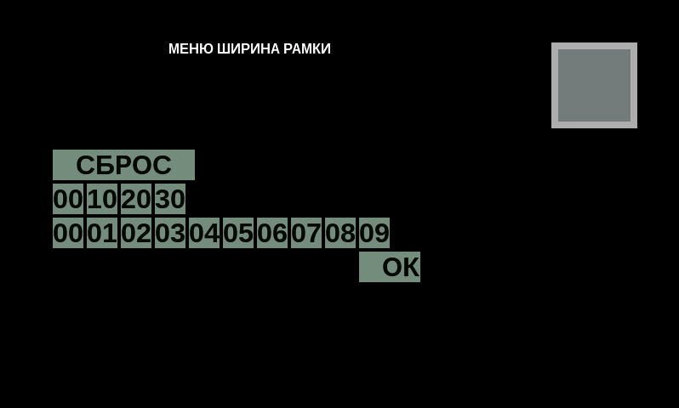

**РИСУНОК 9. (меню ШИРИНА РАМЫ)**.

Как пользоваться цифровой клавиатурой – ты уже, наверно, догадался. Этими цифрами ты сможешь установить ширину рамочки в ПИКСЕЛЯХ. А чтобы квадратик внутри рамочки совсем не исчез – я ограничил максимальную ширину рамочки ТРИДЦАТЬЮ ДЕВЯТЬЮ ПИКСЕЛЯМИ. При этом – сторона внутреннего квадратика будет всего ДВАДЦАТЬ ДВА ПИКСЕЛЯ.

100 – 39 х 2 = 100 – 78 = 22

Установи ширину рамки в ДВАДЦАТЬ ПИКСЕЛЕЙ – и твой квадратик УМЕНШИТСЯ. Это потому, что ты уже изменил ШИРИНУ рамки, но не задал её ЦВЕТ. И рамка осталась чёрной.

На этот случай есть очень хорошее ПРАВИЛО:

ТРОНУЛ ДЕЛО – ДОВОДИ ЕГО ДО КОНЦА!

Ну, а как раскрашивать рамочку – ты уже знаешь. Поищи для этого соответствующую кнопочку-клавишу в ГЛАВНОМ МЕНЮ.

Ты спросишь: А, каковы размеры ОДНОГО ПИКСЕЛЯ?

Для этого – установи ширину рамки в ОДИН ПИКСЕЛЬ и раскрась рамочку в самый яркий цвет.

НАПРИМЕР:

FF FF 00|h

или

FF FF FF|h

А сам квадратик – раскрась потемнее.

НАПРИМЕР:

88 00 88|h

Видишь, как интересно!!!

Вот.

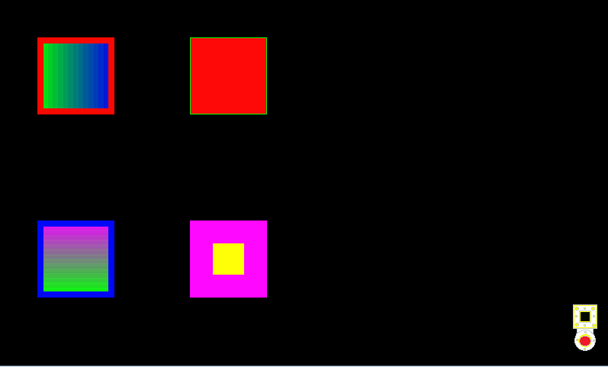

**РИСУНОК 10. (квадратик с тонкой рамкой в ОДИН ПИКСЕЛЬ)**

\\\\\\\\\\\\\\\\\\\\\\\\\\\\\\\\\\\\\\\\\\\\\\\\\\\\\\\\\\\\\\\\\\\

Ну, а когда ты раскрасишь все квадратики так, как тебе хочется – ты можешь поиграть с ФИГУРКОЙ, которая живёт в правом нижнем уголке твоего экрана. Возьмись мышкой или пальчиком за ЧЁРНЫЙ КВАДРАТИК внутри ФИГУРКИ – и потяни его ВЛЕВО и ВВЕРХ, и ты увидишь, как твои квадратики начнут УМЕНЬШАТЬСЯ!

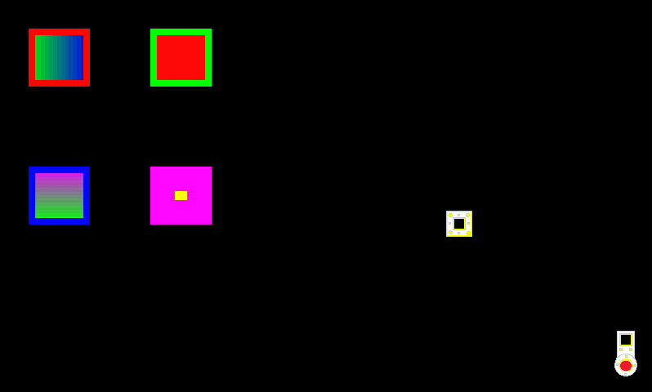

**РИСУНОК 11. (кольцо сдвинуто влево вверх – цветные квадратики уменьшились)**

**НУ, ВОТ МЫ С ТОБОЙ И НАУЧИЛИСЬ ИГРАТЬ!.**.

**УРА!!!..**.

**КОНЕЦ**.

C:\Users\Y\Desktop\ЧЕЛОВЕЧЕК.pngC:\Users\Y\Desktop\ЧЕЛОВЕЧЕК.pngC:\Users\Y\Desktop\ЧЕЛОВЕЧЕК.pngC:\Users\Y\Desktop\ЧЕЛОВЕЧЕК.pngC:\Users\Y\Desktop\ЧЕЛОВЕЧЕК.pngC:\Users\Y\Desktop\ЧЕЛОВЕЧЕК.pngC:\Users\Y\Desktop\ЧЕЛОВЕЧЕК.pngC:\Users\Y\Desktop\ЧЕЛОВЕЧЕК.pngC:\Users\Y\Desktop\ЧЕЛОВЕЧЕК.pngC:\Users\Y\Desktop\ЧЕЛОВЕЧЕК.pngC:\Users\Y\Desktop\ЧЕЛОВЕЧЕК.pngC:\Users\Y\Desktop\ЧЕЛОВЕЧЕК.pngC:\Users\Y\Desktop\ЧЕЛОВЕЧЕК.pngC:\Users\Y\Desktop\ЧЕЛОВЕЧЕК.pngC:\Users\Y\Desktop\ЧЕЛОВЕЧЕК.pngC:\Users\Y\Desktop\ЧЕЛОВЕЧЕК.pngC:\Users\Y\Desktop\ЧЕЛОВЕЧЕК.pngC:\Users\Y\Desktop\ЧЕЛОВЕЧЕК.pngC:\Users\Y\Desktop\ЧЕЛОВЕЧЕК.pngC:\Users\Y\Desktop\ЧЕЛОВЕЧЕК.pngC:\Users\Y\Desktop\ЧЕЛОВЕЧЕК.pngC:\Users\Y\Desktop\ЧЕЛОВЕЧЕК.pngC:\Users\Y\Desktop\ЧЕЛОВЕЧЕК.pngC:\Users\Y\Desktop\ЧЕЛОВЕЧЕК.pngC:\Users\Y\Desktop\ЧЕЛОВЕЧЕК.pngC:\Users\Y\Desktop\ЧЕЛОВЕЧЕК.pngC:\Users\Y\Desktop\ЧЕЛОВЕЧЕК.pngC:\Users\Y\Desktop\ЧЕЛОВЕЧЕК.png

C:\Users\Y\Desktop\ЧЕЛОВЕЧЕК.pngC:\Users\Y\Desktop\ЧЕЛОВЕЧЕК.pngC:\Users\Y\Desktop\ЧЕЛОВЕЧЕК.pngC:\Users\Y\Desktop\ЧЕЛОВЕЧЕК.pngC:\Users\Y\Desktop\ЧЕЛОВЕЧЕК.pngC:\Users\Y\Desktop\ЧЕЛОВЕЧЕК.pngC:\Users\Y\Desktop\ЧЕЛОВЕЧЕК.pngC:\Users\Y\Desktop\ЧЕЛОВЕЧЕК.pngC:\Users\Y\Desktop\ЧЕЛОВЕЧЕК.pngC:\Users\Y\Desktop\ЧЕЛОВЕЧЕК.pngC:\Users\Y\Desktop\ЧЕЛОВЕЧЕК.pngC:\Users\Y\Desktop\ЧЕЛОВЕЧЕК.pngC:\Users\Y\Desktop\ЧЕЛОВЕЧЕК.pngC:\Users\Y\Desktop\ЧЕЛОВЕЧЕК.pngC:\Users\Y\Desktop\ЧЕЛОВЕЧЕК.pngC:\Users\Y\Desktop\ЧЕЛОВЕЧЕК.pngC:\Users\Y\Desktop\ЧЕЛОВЕЧЕК.pngC:\Users\Y\Desktop\ЧЕЛОВЕЧЕК.pngC:\Users\Y\Desktop\ЧЕЛОВЕЧЕК.pngC:\Users\Y\Desktop\ЧЕЛОВЕЧЕК.pngC:\Users\Y\Desktop\ЧЕЛОВЕЧЕК.pngC:\Users\Y\Desktop\ЧЕЛОВЕЧЕК.pngC:\Users\Y\Desktop\ЧЕЛОВЕЧЕК.pngC:\Users\Y\Desktop\ЧЕЛОВЕЧЕК.pngC:\Users\Y\Desktop\ЧЕЛОВЕЧЕК.pngC:\Users\Y\Desktop\ЧЕЛОВЕЧЕК.pngC:\Users\Y\Desktop\ЧЕЛОВЕЧЕК.pngC:\Users\Y\Desktop\ЧЕЛОВЕЧЕК.png

C:\Users\Y\Desktop\ЧЕЛОВЕЧЕК.pngC:\Users\Y\Desktop\ЧЕЛОВЕЧЕК.pngC:\Users\Y\Desktop\ЧЕЛОВЕЧЕК.pngC:\Users\Y\Desktop\ЧЕЛОВЕЧЕК.pngC:\Users\Y\Desktop\ЧЕЛОВЕЧЕК.pngC:\Users\Y\Desktop\ЧЕЛОВЕЧЕК.pngC:\Users\Y\Desktop\ЧЕЛОВЕЧЕК.pngC:\Users\Y\Desktop\ЧЕЛОВЕЧЕК.pngC:\Users\Y\Desktop\ЧЕЛОВЕЧЕК.pngC:\Users\Y\Desktop\ЧЕЛОВЕЧЕК.pngC:\Users\Y\Desktop\ЧЕЛОВЕЧЕК.pngC:\Users\Y\Desktop\ЧЕЛОВЕЧЕК.pngC:\Users\Y\Desktop\ЧЕЛОВЕЧЕК.pngC:\Users\Y\Desktop\ЧЕЛОВЕЧЕК.pngC:\Users\Y\Desktop\ЧЕЛОВЕЧЕК.pngC:\Users\Y\Desktop\ЧЕЛОВЕЧЕК.pngC:\Users\Y\Desktop\ЧЕЛОВЕЧЕК.pngC:\Users\Y\Desktop\ЧЕЛОВЕЧЕК.pngC:\Users\Y\Desktop\ЧЕЛОВЕЧЕК.pngC:\Users\Y\Desktop\ЧЕЛОВЕЧЕК.pngC:\Users\Y\Desktop\ЧЕЛОВЕЧЕК.pngC:\Users\Y\Desktop\ЧЕЛОВЕЧЕК.pngC:\Users\Y\Desktop\ЧЕЛОВЕЧЕК.pngC:\Users\Y\Desktop\ЧЕЛОВЕЧЕК.pngC:\Users\Y\Desktop\ЧЕЛОВЕЧЕК.pngC:\Users\Y\Desktop\ЧЕЛОВЕЧЕК.pngC:\Users\Y\Desktop\ЧЕЛОВЕЧЕК.pngC:\Users\Y\Desktop\ЧЕЛОВЕЧЕК.png

**ТЕХНИЧЕСКОЕ ОПИСАНИЕ**.

(данное описание может содержать в себе некоторые терминологические неточности)

**КВАДРАКРАШЕЧКА**.

(ЛАБОРАТОРНАЯ ПРОГРАММА)

**ПРЕАМБУЛА**.

Целью создания данной лабораторной программы является изучение технологии **Layout**, а также знакомство с технологией проектирования активного экрана.

При этом, предполагается максимальное использование возможностей, содержащихся в блоке **PutRect(Trim)**.

В дальнейшем – предполагается использовать полученные знания для проектирования графического пользовательского интерфейса, а также простых графических редакторов.

Изначально – программа не планировалась как готовая игра, а лишь как попытка создания отдельных программ графического пользовательского интерфейса – елико возможным образом объединённых между собой.

К сожалению, это обстоятельство не лучшим образом сказалось на конечном продукте, который задумывался, скорее, как «проба пера», чем готовое законченное изделие.

В конце концов, весь текст этой Пояснительной Записки – тоже является «пробой пера». Эскизным текстом под различные целевые аудитории.

Во второй версии исправлена ГЛАВНАЯ ОШИБКА – отсутствие выключения блоков «Touch Rect» в Макросах КВАДРАТ, вызванная ВОПИЮЩИМ КОСЯКОМ СРЕДЫ – тотальным отсутствием ВХОДОВ «enable» в блоках ВВОДА.

В третьей версии – доработан Макрос КОЛЬЦО, который стал работать намного быстрее.

\\\\\\\\\\\\\\\\\\\\\\\\\\\\\\\\\\\\\\\\\\\\\\\\\\\\\\\\\\\\\\\\\\\\

**ТЕХНОЛОГИЯ LAYOUT**.

**Layout** – переводится как «МАКЕТ», «РАСПОЛОЖЕНИЕ», «ПЛАН», «ПЛАНИРОВКА», «РАЗБИВКА», «РАЗМЕТКА» и т. д. (Англо-Русский словарь В. К. Мюллера)

**Layout ВООБЩЕ**:

**Лейаутом** обычно называют структурированное отображение информации на плоскость (как правило, в печати).

В электронике — трассировка печатной платы, например, при поверхностном монтаже.

Этим же термином иногда называется «Раскладка клавиатуры».

В полиграфии — расположение отдельных сюжетов на печатном листе — спуск полос либо как калька с английского для обозначения вёрстки.

В анимации — прорисованная раскадровка, подготовленная к анимации.

В онлайн покере - обычно внешний вид стола для игры.

**В дизайне**:

Лейаут — макет, главная функция которого определить расположение всех функциональных элементов сайта на странице. То есть это визуальный скелет страницы, он не содержит никаких декоративных элементов.

На этапе лейаута решаются задачи: главных и второстепенных блоков, логика и структура, удобство пользования.

Также лейаут можно назвать Вайрфреймом (Wireframe), обычно это серые блоки с шаблонным текстом. Все изображения и иконки заменяются единым символом в виде пиктограммы, чтобы было понятно где фото, где видео, а где какой-то другой вид информации.

Wireframe — это карта экранов, которая показывает навигацию между ними и содержит минимальную детализацию.

Эта технология может предполагать размещение объектов пользовательского интерфейса, где координаты каждого последующего объекта так или иначе связаны с координатами предыдущего объекта. Координаты начального объекта – задаются программистом.

По этому принципу в программе спроектировано размещение всех видимых активных объектов. Квадратов, клавиш меню, цветных клавиатур, цифровой клавиатуры и т. д.

Эта же технология использована для «ГРАДИЕНТНОГО» окрашивания цветной клавиатуры. Для этого – в качестве ПЕРВОГО ФОНА СТРОКИ – выбирается основная формула ЦВЕТА и к её некоторой компоненте прибавляется ШЕСТНАДЦАТЕРИЧНОЕ ЧИСЛО «11|h».

ВТОРОЙ ФОН – используется как сигнал пользователю, что клавиша нажата. Он везде одинаковый. Его формула: FFBB00|h.

\\\\\\\\\\\\\\\\\\\\\\\\\\\\\\\\\\\\\\\\\\\

Основными блоками всех видимых активных объектов – являются блоки вывода изображения – PutRect (Trim) и ScreenTrim (str). А также блок ОБРАБОТКИ КАСАНИЯ – TouchRect.

**ВАЖНО!!!**

Очень важно, чтобы координаты, вышеуказанных блоков ВЫВОДА и ВВОДА – СОВПАДАЛИ!!!

**ОЧЕНЬ ВАЖНО!!!**

В блоках ВВОДА среды «SMLogix» – не предусмотрен ВХОД «enable». СУЩЕСТВЕННЫЙ КОСЯК РАЗРАБОТЧИКА СРЕДЫ!!! Поэтому ОЧЕНЬ ВАЖНО вместе с отключением блока ВЫВОДА НА ЭКРАН, отключать и соответствующий БЛОК ВВОДА. Это отключение можно обеспечить, например, через блок «AND».

**ВАЖНО!**

Следует помнить, что блоки TouchRect и Touch подают сигнал ТОЛЬКО во время касания экрана.

\\\\\\\\\\\\\\\\\\\\\\\\\\\\\\\\\\\\\\\\\\\\\\\\\\\\\\\\\\\\\\\\\\\\\\\

**Макрос КЛАВИАТУРА**.

Основными блоками макроса КЛАВИША являются: ScreenTrim (str) и TouchRect.

Все они – при касании – передают сигнал на ОБЩИЙ КОММУТАТОР.

**ВАЖНО!**

Несмотря на то, что в КОММУТАТОРАХ цветных и цифровых клавиатур используется ПРИОРИТЕТНЫЙ ШИФРАТОР – благодаря тому, что клавиша подаёт сигнал на него ТОЛЬКО КОГДА ОНА НАЖАТА – приоритетность этого шифратора НЕ ИСПОЛЬЗУЕТСЯ.

Кроме приоритетного шифратора сигнал от клавиши подаётся на ОБЩИЙ ДЛЯ ВСЕХ КЛАВИШ блок «ИЛИ», сигнал СИНХРОНИЗАЦИИ которого поступает на ДВА «прозрачных» ТРИГГЕРА.

Один триггер отвечает за вывод значения МУЛЬТИПЛЕКСОРА, отвечающего за КОНКРЕТНОЕ ЧИСЛО, соответствующее названию клавиши.

А второй триггер отвечает за вывод значения ДЕМУЛЬТИПЛЕКСОРА, отвечающего за ИЗМЕНЕНИЕ ФОНА нажатой клавиши. Этот сигнал возвращается через обратную связь на нажатую клавишу.

Так как после прекращения касания СИГНАЛ СИНХРОНИЗАЦИИ ПРОПАДАЕТ – на выходах Мультиплексора и Демультиплексора – остаются фиксированные значения.

ПРИОРИТЕТНЫЙ ШИФРАТОР – за счёт своей приоритетности – не допускает одновременного нажатия нескольких клавиш.

\\\\\\\\\\\\\\\\\\\\\\\\\\\\\\\\\\\\\\\\\\\\\\\\\\\\\\\\\\\\\\\\\

**Макрос КВАДРАТ**.

Основными блоками этого макроса являются: Put Rect и Touch Rect.

Особенностью объекта является ПРИВЯЗКА его РАЗМЕРОВ к РАЗМЕРАМ ЭКРАНА. Такая привязка позволяет произвольно уменьшать размер фигуры «КВАДРАТ».

Объект содержит в себе ДВА макроса: «ПОЛЕ» и «ФИГУРА».

Макрос «ПОЛЕ» – условный. Он ничего не отображает, а лишь задаёт координаты для размещения в нём координат макроса «ФИГУРА», отображающего непосредственно САМ КВАДРАТ, и задающий – соответственно площадь активного прямоугольники под ним для Touch Rect.

Координаты, содержащиеся в обоих макросах – привязаны к размеру экрана и задаются путём деления ШИРИНЫ и ВЫСОТЫ экрана на соответствующие части.

На общем экране выделены ЧЕТЫРЕ ПОЛЯ, примыкающие друг к другу. Это обеспечивается ВЫХОДАМИ макроса «КВАДРАТ», отображающими конечные координаты каждого поля.

Сигнал от блока Touch Rect – поступает на «непрозрачный» ТРИГГЕР «^D», работающий в режиме стабильного выключателя. То есть – включающего и выключающего выходной сигнал по фронту входной команды.

При включённом триггере макрос КВАДРАТ включает сигнал на соответствующем ВХОДЕ макроса МЕНЮ, который – в свою очередь – выключает ВХОДЫ «enable» во всех макросах, включает свой внутренний макрос ГЛАВНОЕ МЕНЮ, а также включает соответствующий ВХОД для изменения параметров этого макроса КВАДРАТ.

Сам же КВАДРАТ – благодаря своему собственному триггеру – СЕБЯ НЕ ВЫКЛЮЧАЕТ, а при помощи мультиплексоров – лишь меняет свои координаты на ПРАВЫЙ ВЕРХНИЙ УГОЛ ЭКРАНА.

Макрос КВАДРАТ содержит в себе внутренний макрос ЦВЕТ, хранящий в своих прозрачных триггерах характеристики своего отображения на экране.

Макрос ЦВЕТ – содержит в себе мультиплексоры, хранящие характеристики «по умолчанию». Их адрес завязан на внешние НЕНУЛЕВЫЕ ПАРАМЕТРЫ, исходящие из макроса МЕНЮ.

По умолчанию – КВАДРАТ СЕРЫЙ с формулой 777777|h. Рама – тоже серая и имеет формулу аааааа|h. Ширина рамы – по умолчанию 8 пикселей.

\\\\\\\\\\\\\\\\\\\\\\\\\\\\\\\\\\\\\\\\\\\\\\\\\\\\\\\\\\\\\\\\\\\\\\\

**Макрос КОЛЬЦО**.

Блок «Picture» (блок 18, именуемый как «ГАК») – хранит картинку с постоянными координатами, необходимыми для изначальной координатной привязки картинки КОЛЬЦА, хранящейся в блоке 19 и именуемом как «РЫМ». Картинка блока «РЫМ» выводится на экран НАД блоком «ГАК».

Область экрана, занимаемая картинкой «РЫМ», является «активной зоной касания» блока 20 – «Touch Rect».

ПРИНЦИП ДЕЙСТВИЯ.

После касания области экрана, ограниченной площадью КОЛЬЦА – блок «Touch» (блок 1) – фиксирует точку касания и передаёт её координату «непрозрачным» триггерам (блоки 4 и 5), которые её «запоминают». При перемещении точки касания – значение её координат уменьшается и фиксируются блоком «Touch».

РАЗНОСТЬ между НАЧАЛЬНЫМИ координатами касания, фиксированная на выходах триггеров (блоки 4 и 5) и КОНЕЧНЫМИ координатами касания, постоянно фиксируемыми блоком «Touch» – ВЫЧИТАЕТСЯ из НАЧАЛЬНЫХ координат КОЛЬЦА.

То есть КООРДИНАТЫ «картинки», хранящейся в блоке «Picture» (блок 19) вместе с КООРДИНАТАМИ «активной зоны касания», хранящейся в блоке «Touch Rect» (блок 20) – всё время меняются, причём только в МЕНЬШУЮ СТОРОНУ!

В большую – им не дают блоки «Min-Max» (блоки 14, 15, 16 и 17).

А так как, точка НАЧАЛЬНОГО КАСАНИЯ находится внутри «активной зоны касания» блока «Touch Rect», и имеет ВНУТРИ этой зоны ЛОКАЛЬНУЮ КООРДИНАТУ относительно её ЛЕВОГО ВЕРХНЕГО УГЛА – вся «активная зона касания» блока «Touch Rect» перемещается вместе с этой ЛОКАЛЬНОЙ КООРДИНАТОЙ, изначально определённой внутри «активной зоной касания» блоком «Touch».

\\\\\\\\\\\\\\\\\\\\\\\\\\\\\\\\\\\\\\\\\\\\\\\\\\\\\\\\\\\\\\\\\\\\

**Макрос МЕНЮ**.

Этот МАКРОС включает в себя ТРИ внутренних МАКРОСА МЕНЮ – ГЛАВНОЕ, ЦВЕТНОЕ и ЦИФРОВОЕ, а также Макрос «Коммутатор МЕНЮ_0».

После вызова МЕНЮ одним из четырёх Макросов КВАДАРТ – сигнал Макроса КВАДРАТ попадает на вход Внутреннего Макроса МЕНЮ – «Коммутатор МЕНЮ_0».

Этот Коммутатор выключает «enable» всех четырёх КВАДРАТОВ, но так как «enable» КВАДРАТА, подавшего сигнал – не выключается (как было сказано выше) – его изображение вместе с его активной зоной перемещается в ПРАВЫЙ ВЕРХНИЙ УГОЛ экрана.

При повторном касании «активной зоны КВАДРАТА» – его сигнал на Коммутаторе МЕНЮ_0 – пропадает, и Коммутатор сбрасывает «enable» со всех ТРЁХ МЕНЮ – по ПОДЕНИЮ ФРОНТА.

А Коммутатор МЕНЮ_0 включает Макрос «ГЛАВНОЕ МЕНЮ», и КАНАЛ ПЕРЕДАЧИ ДАННЫХ КВАДРАТА, вызвавшего Макрос МЕНЮ.

А также включает макрос «ЗАГЛАВИЕ», хранящий СТРОКИ-ЗАГОЛОВКИ вызываемых МЕНЮ, которые отображаются в верхней строке экрана.

\\\\\\\\\\\\\\\\\\\\\\\\\\\\\\\\\\\\\\

**ЗАМЕЧАНИЕ**.

Все ВКЛЮЧЕНИЯ и СБРОСЫ всех Макросов МЕНЮ осуществляются при помощи встроенных в них «непрозрачных» триггеров «^D». Из этого следует, что все эти МЕНЮ включаются и выключаются ПО ФРОНТУ. То есть по относительно короткому сигналу ИЗНУТРИ Макроса, или ИЗВНЕ.

Так как, программа содержит около 2300 блоков, которые транслятор контроллера должен пройти за один цикл – пусть даже весьма большой – 100 миллисекунд, СИГНАЛЫ ФРОНТА могут не успеть попасть на все триггеры за один цикл.

Поэтому – для стабилизации работы программы – для некоторых таких триггеров предусмотрено до 16!!! циклов-попыток детектирования сигналов фронта!!! Из-за этого программа немного тормозит.

\\\\\\\\\\\\\\\\\\\\\\\\\\\

**Макрос ГЛАВНОЕ МЕНЮ** – по запросу пользователя – включает Макросы ЦВЕТНОЙ и ЦИФРОВОЙ КЛАВИАТУР, а также передаёт ВОВНЕ Макроса МЕНЮ «ЗНАЧЕНИЕ ГРАДИЕНТА».

\\\\\\\\\\\\\\\\\\\\\\\\\\\

**Макрос ЦВЕТНОЕ МЕНЮ** включается вместе с каналом для передачи цвета ВОВНЕ Макроса МЕНЮ. Эти КАНАЛЫ включает Макрос ГЛАВНОЕ МЕНЮ.

Значение ЦВЕТА передаётся по одному из этих каналов, которые предназначены для задания «1_ЦВЕТА», «2_ЦВЕТА», а также «ЦВЕТА РАМЫ».

Передача ЗНАЧЕНИЙ ЦВЕТА по всем ТРЁМ КАНАЛАМ «защищена» внутренними и наружными «^D-триггерами», работающими в режиме УДЕРЖАНИЯ СОСТОЯНИЯ НА ВЫХОДЕ по команде НА ВХОДЕ.

\\\\\\\\\\\\\\\\\\\\\\\\\\\\\\\\\\\

**Макрос ЦИФРОВОЕ МЕНЮ** задаёт значение ШИРИНЫ РАМЫ в ПИКСЕЛЯХ.

\\\\\\\\\\\\\\\\\\\\\\\\\\\\\\\\\\\\\\\

**НА ЭТОМ ТЕХНИЧЕСКОЕ ОПИСАНИЕ ПРОГРАММЫ «КВАДРАКРАШЕЧКИ» ОКОНЧЕНО**.

**ТЕПЕРЬ УЖЕ ПОЛНЫЙ КОНЕЦ**.

**УРА!!!..**.